9/30 日足で一本目のPB

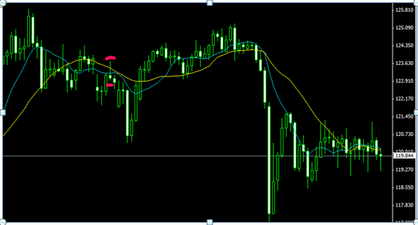

USDJPY.Daily 7/2の日足をPBと判断しました。

MA10とMA20に触れている状態。
安値更新で売りエントリ。

迷った箇所は、MA20の角度はあるがMA10が横に展開する形で幅が縮まっている事でした。

